Lista Aula Teórica 03

CAPÍTULO 24
29P. A que distância ao longo do eixo central de um anel de raio R, carregado uniformemente, o módulo do campo elétrico é máximo?
32P. Um barra fina de vidro é encurvada na forma de um semicírculo de raio r. Uma carga +Q está uniformemente distribuída ao longo da metade superior e uma carga –Q, está uniformemente distribuída ao longo da metade inferior, como mostra a Fig. 24-35. Determine o campo elétrico E em P, o centro do semicírculo.
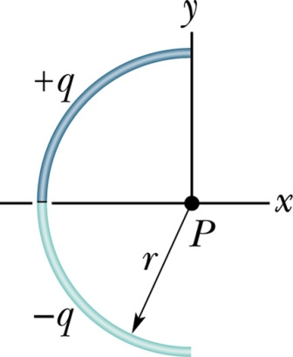
Fig. 24-35 Problema 32.
33P. Uma barra fina, não-condutora, de comprimento finito L, tem uma carga q uniformemente distribuída ao longo dela. Mostre que o módulo E do campo elétrico no ponto P sobre a mediatriz da barra (Fig. 24-36) é dado por
$$E= \frac{q}{2πε_{0}y} \frac{1}{{(L^{2}+{4y}^{2})}^{1/2}}$$
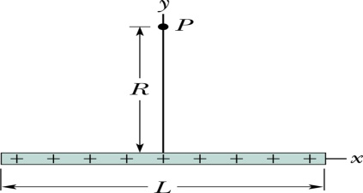
Fig. 24-36 Problema 33.
34P. Na Fig. 24-37, uma barra não-condutora, de comprimento L, tem uma carga –q uniformemente distribuída ao longo de seu comprimento. (a) Qual a densidade linear de carga da barra? (b) Qual o campo elétrico no ponto P a uma distância a da extremidade da barra? (c) Se o ponto P estivesse a uma distância muito grande da barra comparada com L, ela se comportaria como uma carga puntiforme. Mostre que a sua resposta para o item (b) se reduz ao campo elétrico de uma carga puntiforme para a>>L.
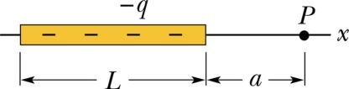
Fig. 24-37 Problema 34.
35P*. Na Fig. 24-38, uma barra não-condutora “semi-infinita” possui uma carga por unidade de comprimento, de valor constante λ. Mostre que o campo elétrico no ponto P faz um ângulo de 45º com a barra e que este resultado é independente da distância R.
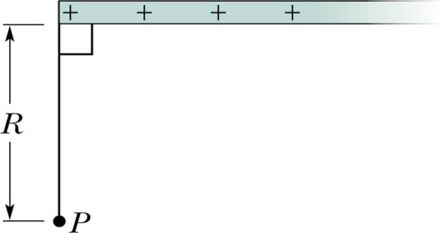
Fig. 24-38 Problema 35.
Respostas

Capítulo 24
29. R/$\sqrt{2}$. 32. E = Q/(π²ε₀r²) 34. (a) λ=q/L (b) E = $\frac{q}{4πε0}\frac{1}{(L+a)a}$ (c) E = $\frac{q}{4πε0}\frac{1}{a^{2}}$

